安徽省第二届建设工程造价技能竞赛合肥初赛答题系统操作指南

- 实际技能操作竞赛
1、参赛网址：https://slds.fwxgx.com/ （测试链接）

2、按专业进入比赛界面：分土木建筑专业和安装专业，各位选手根据自己的参赛专业，点击立即参与按钮；
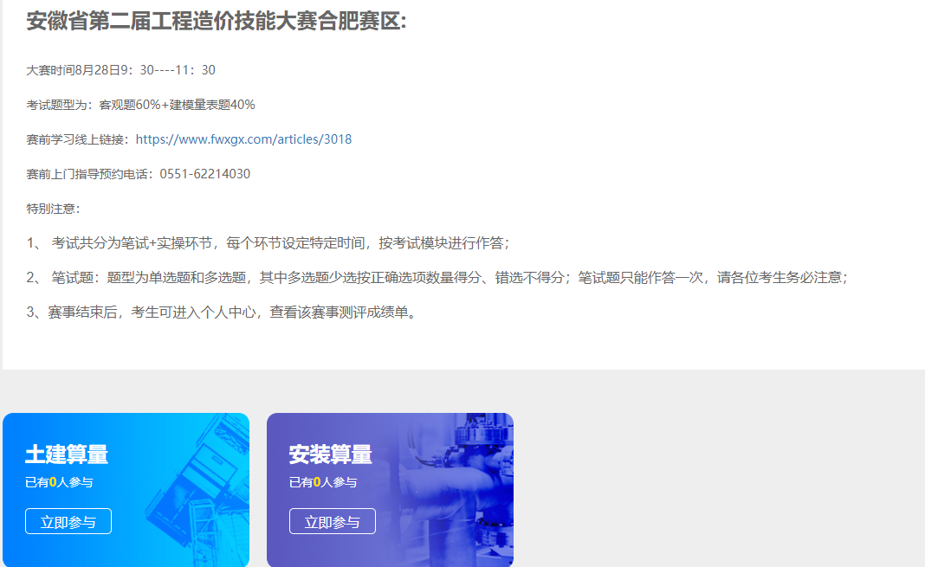

3、登录账号及完善报名信息
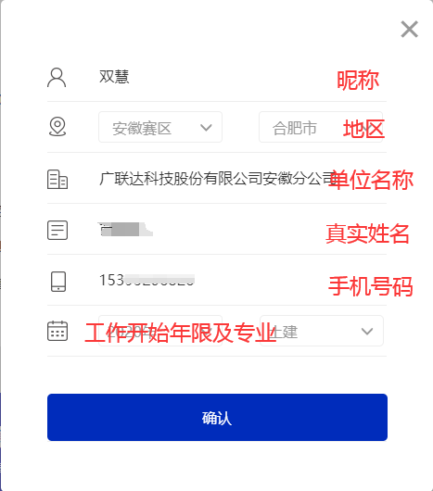
注意：账号名为手机号码，密码为选手提前设置密码，如遇选手没有账号，请在比赛前用手机号码注册广联达账号；报名填写真实单位和姓名及相关信息；
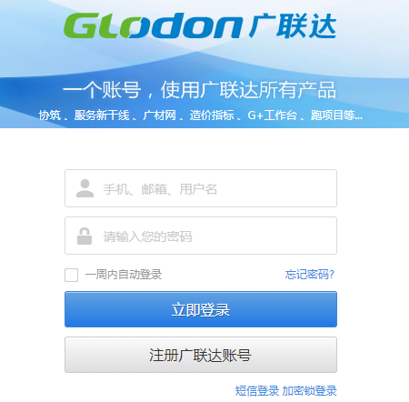

4、作答：登录完毕即可看到考试内容，请分模块作答。
客观选择题:点击开始笔试进行选择作答；
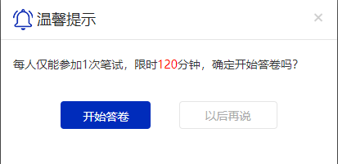



5、结果提交：
a.客观选择题回答完毕直接提交；
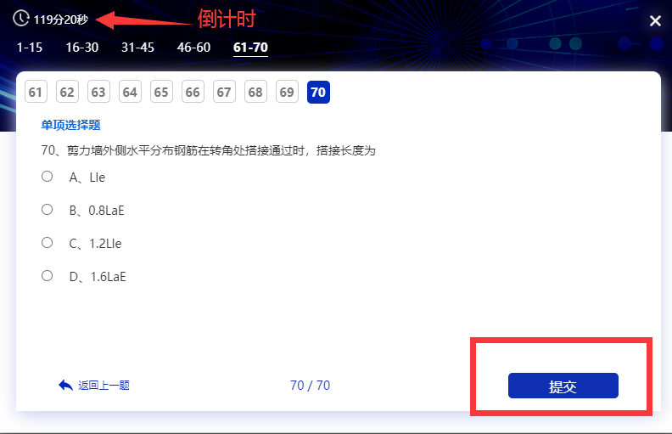
注意事项：
- 考试开始之前，请务必先登录进行注册报名；
2、浏览器建议用360安全浏览器兼容模式。

- 赛前技能指导
1、自主线上赛前学习链接一览表：https://www.fwxgx.com/articles/3018
2、赛前上门指导预约电话：0551-62214030
